

Semana 4
Desarrollo Backend II (PBY2202)

Formato de respuesta
Nombre estudiante: | María Martínez, Tomás Zuñiga
Asignatura: Desarrollo Backend II | Carrera: Analista Programador Computacional
Profesor: Marcelo Zepeda | Fecha: 15-06-2026

Descripción de la actividad
En esta cuarta semana, realizarás una actividad formativa grupal (2 a 3 integrantes), llamada "Configurando y Diseñando Pruebas Unitarias en Microservicios con JUnit", donde deberás configurar un entorno de pruebas unitarias en microservicios utilizando diversas herramientas de testing y frameworks, garantizando la cobertura y automatización de las pruebas. Además, tendrás que diseñar pruebas unitarias para microservicios utilizando JUnit, cumpliendo con los requerimientos especificados y estándares de la industria.

Instrucciones específicas
Para el desarrollo de la actividad formativa de la semana, tendrás que analizar el siguiente caso en base a una situación empresarial que requiere la implementación de microservicios para mejorar su arquitectura de software.

Contexto
MiniMarket Plus, una cadena en crecimiento del rubro de minimarkets en Chile, ha identificado la necesidad de optimizar la gestión de sus operaciones digitales, especialmente en relación con la gestión de ventas de productos y la administración de usuarios. En su proceso de modernización tecnológica, buscan garantizar que los microservicios relacionados con estas funcionalidades sean confiables, eficientes y cumplan con estándares de calidad establecidos.
El sistema actual permite a los usuarios registrar ventas de productos específicos, los cuales deben estar disponibles en stock y asociados a usuarios válidos. Es fundamental que estas ventas sean gestionadas adecuadamente para evitar errores como ventas sin stock, cálculos incorrectos de totales, o usuarios con datos incompletos, asegurando precisión y eficiencia operativa.
Necesidades específicas
- Gestión de Ventas:
  - Verificar que el sistema permita registrar ventas únicamente si hay stock suficiente.
  - Garantizar que el total de la venta se calcule correctamente según los precios de los productos.
- Validación de Usuarios:
  - Asegurar que cada venta esté vinculada a un usuario válido, verificando la relación entre la venta y los datos del usuario.
  - Validar que el usuario cuente con información completa (nombre, apellido, email y dirección).
- Simulación de Dependencias:
  - Utilizar herramientas de mocking para simular consultas a las entidades de usuarios y ventas, probando los microservicios de forma aislada.
- Cobertura de Código:
  - Medir y asegurar una cobertura mínima del 80% de las pruebas unitarias de las funcionalidades relacionadas con usuarios y ventas.
Ahora, realiza los siguientes pasos:

Paso 1: Configuración del entorno de pruebas
- Descarga y preparación: asegúrate de que el proyecto esté configurado correctamente en tu entorno de desarrollo (IDE).
- Dependencias necesarias: añade al archivo pom.xml o build.gradle las siguientes herramientas:
  - JUnit 5.
  - Mockito.
  - JaCoCo.

Paso 2: Pruebas de la entidad Usuario
- Prueba de disponibilidad:
  - Diseña una prueba que verifique que cada usuario registrado tenga sus datos obligatorios completos.
  - Usa Mockito para simular la interacción con la base de datos y garantizar que la validación de datos se realice correctamente.
- Prueba de acceso según rol:
  - Asegúrate de que solo los usuarios con roles válidos puedan ejecutar operaciones críticas como registrar ventas.

Paso 3: Pruebas de la entidad Venta
- Validación de stock de productos:
  - Diseña una prueba que verifique que los productos incluidos en una venta estén disponibles en stock suficiente.
  - Simula la verificación del stock.
- Cálculo correcto de total:
  - Asegúrate de que el total de la venta se calcule correctamente, sumando los precios de los productos.

Paso 4: Elaboración del informe de implementación
Redacta un informe técnico que integre los siguientes elementos:
- Resumen técnico del avance: describe brevemente las funcionalidades implementadas previamente (semana 3) y explica qué aspectos fueron seleccionados para ser evaluados mediante pruebas unitarias esta semana.
- Guía de configuración: explica los pasos realizados para integrar las herramientas necesarias al proyecto y justifica las decisiones técnicas adoptadas.
- Diseño y resultados de pruebas: detalla las pruebas implementadas en las entidades Reserva y Proveedor. Incluye:
- Explicación del enfoque utilizado para simular dependencias.
- Detalles sobre los métodos probados y lógica de validación.
- Evidencia de la cobertura de código alcanzada (si aplica, incluye capturas de JaCoCo).
- Reflexión técnica: argumenta cómo las pruebas unitarias ayudan a mejorar la calidad del sistema y prevenir errores en producción.

Preguntas de apoyo
Para apoyarte en la reflexión de tu proyecto, guíate por las siguientes preguntas:
- ¿Qué estrategias podrías usar para simular dependencias entre ventas y usuarios en las pruebas unitarias?
- ¿Cómo validarías que las ventas sin stock no se procesen?
- ¿Qué ventajas tiene medir la cobertura de código en un sistema con múltiples entidades relacionadas?
Este informe debe formar parte del documento PDF que se entrega junto con el enlace al repositorio de GitHub.

Informe Técnico de implementación
MiniMarket Plus - Semana 4
Proyecto | MiniMarket Plus -  Pruebas unitarias de usuarios y ventas
Herramientas | JUnit 5, Mockito y JaCoCo
Cobertura mínima. | 80% de cobertura de lineas en UsuarioServiceImpl y VentaServiceImpl

1. Resumen técnico del avance
El proyecto de Minimarket_S3 corresponde a una versión más enfocada en seguridad Backend.
Con una implementación de arquitectura REST con Spring Boot, con entidades, repositorios, servicios y controladores para los módulos principales del sistema. Las funcionalidades principales implementadas en S3:
- Gestión base del minimarket:
  - Usuarios.
  - Roles.
  - Productos.
  - Categorías.
  - Inventario.
  - Ventas.
  - Detalle de ventas.
  - Carrito.
- Persistencia con Spring Data JPA:
  - Repositorios para cada entidad.
  - Base de datos H2 en memoria.
  - Relaciones JPA entre entidades, por ejemplo:
    - Venta asociada a Usuario.
    - Venta asociada a varios DetalleVenta.
    - DetalleVenta asociado a Producto.
    - Usuario asociado a Rol.
- Seguridad con Spring Security:
  - Autenticación mediante usuario y contraseña.
  - Contraseñas cifradas con BCrypt.
  - Autorización por roles: CLIENTE, EMPLEADO, ADMIN.
  - Protección de endpoints según permisos.
  - Uso de @PreAuthorize en servicios y controladores.
- Autenticación JWT:
  - Login en /api/auth/login.
  - Generación de token JWT.
  - Validación del token en cada solicitud protegida.
  - Backend stateless, sin sesiones de servidor.
- Protección contra amenazas:
  - Filtro para detectar patrones de XSS.
  - Filtro para detectar patrones de SQL Injection.
  - Cabeceras de seguridad.
  - Control CORS.
  - Rechazo de operaciones protegidas sin JWT.
- Auditoría y control de intentos:
  - Registro de login exitoso.
  - Registro de login fallido.
  - Bloqueo temporal por múltiples intentos fallidos.
  - Registro básico de IP, User-Agent y request ID.
- Validaciones:
  - Validación de contraseñas fuertes.
  - Uso de DTOs para login y gestión de usuarios.
  - Manejo global de excepciones con respuestas REST controladas.
- Pruebas existentes en S3:
  - El proyecto S3 tenía pruebas de seguridad con MockMvc.
  - Estas pruebas validaban cabeceras de seguridad, XSS, SQL Injection, CORS, JWT, acceso protegido y contraseñas débiles.
Aspectos Seleccionados Para Evaluar En S4
Aunque S3 tenía un avance fuerte en seguridad, la actividad actual Minimarket_S4 pide enfocarse en pruebas unitarias de lógica de negocio, especialmente usuarios y ventas.
Por eso, de todo lo implementado en S3 se seleccionaron estos aspectos para ser evaluados esta semana:
- Validación de usuarios:
  - Que el usuario tenga datos obligatorios completos.
  - Que tenga un rol válido para ejecutar operaciones críticas.
  - Que se pueda simular la búsqueda del usuario sin depender de una base de datos real.
- Relación entre venta y usuario:
  - Que una venta esté asociada a un usuario existente.
  - Que el usuario relacionado tenga datos válidos.
  - Que su rol permita registrar ventas.
- Validación de stock:
  - Que una venta no se procese si los productos solicitados no tienen stock suficiente.
- Relación entre detalle de venta y producto:
  - Que cada detalle de venta apunte a un producto.
  - Que el producto tenga precio y stock.
  - Que esos datos se usen para validar la venta.
- Cálculo del total:
  - Que el total de la venta se calcule sumando precio * cantidad de cada producto.
- Uso de mocks:
  - Se eligió Mockito para simular UsuarioRepository, ProductoRepository y VentaRepository.
  - Esto permitió probar la lógica sin levantar base de datos ni depender del contexto completo de Spring.
En resumen: S3 aportó la base funcional y de seguridad; S4 toma esa base y evalúa con pruebas unitarias la lógica crítica de usuarios, ventas, stock, roles y cálculo de totales.

2. Guía de configuración
1. Se agregaron o confirmaron las herramientas solicitadas en pom.xml:
- JUnit 5: incluido mediante spring-boot-starter-test.

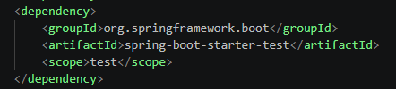

- Mockito: agregado explícitamente con mockito-junit-jupiter.
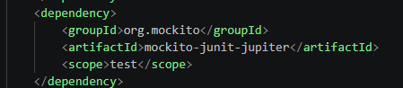

- JaCoCo: agregado con jacoco-maven-plugin version 0.8.12.

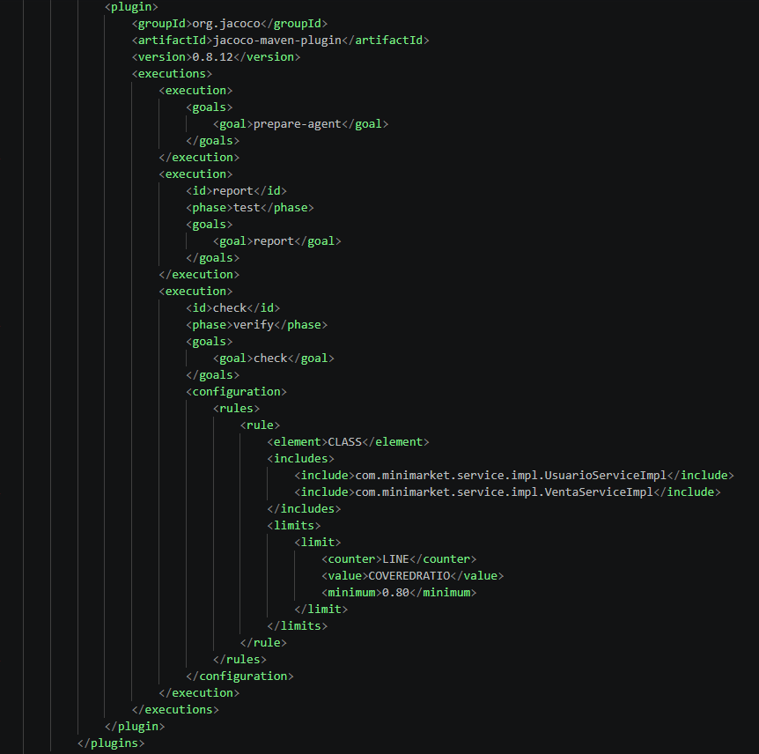
2. La configuración de JaCoCo quedo con tres ejecuciones:
- prepare-agent: instrumenta el código durante las pruebas.
- report: genera el reporte HTML y CSV en target/site/jacoco.
- check: valida en fase verify que UsuarioServiceImpl y VentaServiceImpl cumplan al menos 80% de cobertura de lineas.
- JaCoCo exige mínimo 80% de cobertura para UsuarioServiceImpl y VentaServiceImpl, líneas 132-140.
3. Tambien se normalizo application.properties a UTF-8/ASCII, ya que Maven fallaba al copiar recursos por un problema de codificacion en comentarios con acentos.
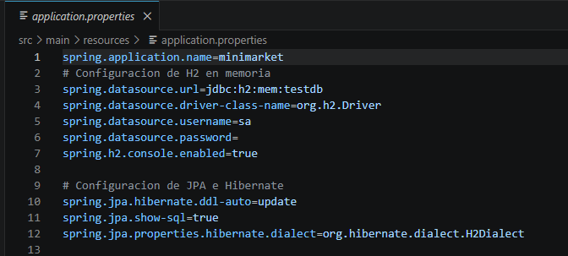
¿Qué estrategias podrías usar para simular dependencias entre ventas y usuarios en las pruebas unitarias?
La estrategia principal es usar mocks con Mockito. En lugar de consultar una base de datos real, se simula el comportamiento de los repositorios.
Por ejemplo:
- Mockear UsuarioRepository para simular que un usuario existe.
- Mockear UsuarioRepository para simular que un usuario no existe.
- Mockear VentaRepository para verificar si la venta se guarda o no.
- Mockear ProductoRepository para simular precios y stock.
- Usar when(...).thenReturn(...) para definir respuestas controladas.
- Usar verify(...) para comprobar que se llamó correctamente al repositorio.
- Usar verify(..., never()) para asegurar que una venta inválida no se guardó.
- Usar ArgumentCaptor para capturar la venta guardada y revisar si el total fue calculado correctamente.
Ejemplo conceptual:
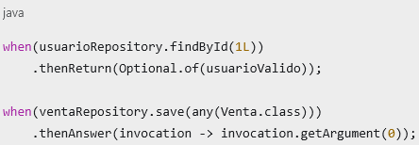

Con eso se prueba la lógica del servicio sin depender de H2, MySQL ni del contexto completo de Spring Boot.
4. Luego se implementó lógica de validación en UsuarioServiceImpl.java se agregó:
- tieneDatosObligatorios(Long id)

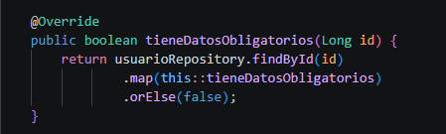

- tieneRolValido(Long id, Set<String> rolesPermitidos)

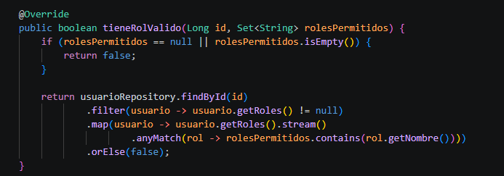

- Validación de campos obligatorios: nombre, apellido, email y dirección

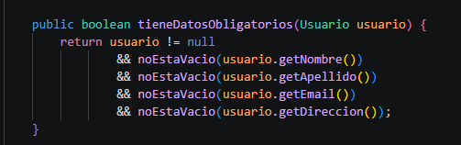

- Validación de texto no vacío, línea
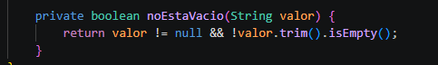

5. Después se implementó la lógica de ventas en VentaServiceImpl.java
- registrarVenta, valida la venta, calcula total y recién ahí guarda.

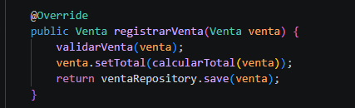

- tieneStockSuficiente, verifica productos, cantidades positivas y stock.

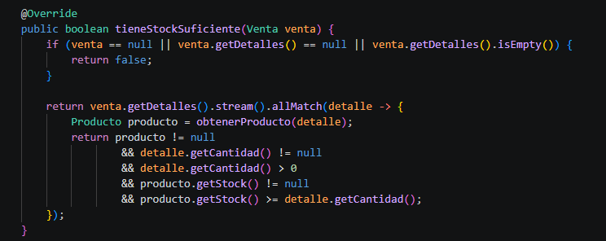
- calcularTotal, suma precio por cantidad.

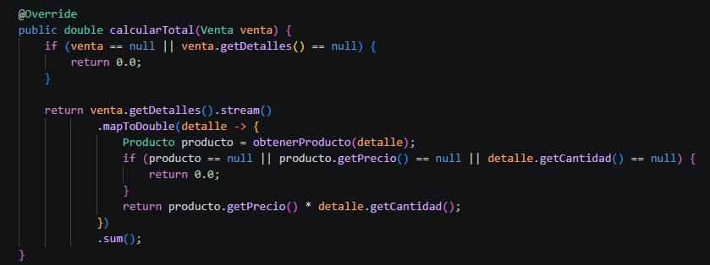

- validarVenta, revisa usuario, datos completos, rol autorizado y stock.

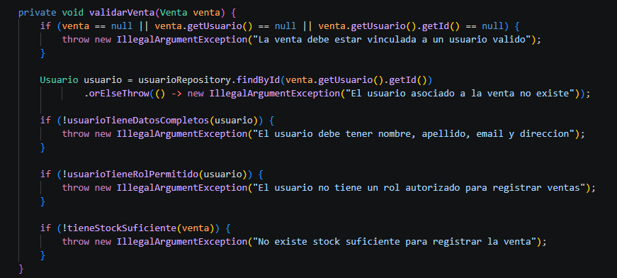
- obtenerProducto, consulta el producto desde ProductoRepository.
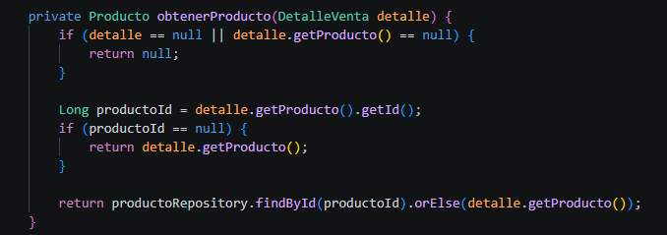

- Roles autorizados para registrar ventas: ADMIN, EMPLEADO, VENDEDOR
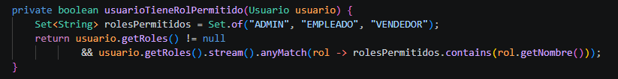

Finalmente se crearon pruebas unitarias con Mockito:
- UsuarioServiceImplTest.java
- VentaServiceImplTest.java

3. Diseño y resultados de pruebas

Usuario
UsuarioServiceImplTest.java
- Verifica que un usuario completo tenga nombre, apellido, email y dirección.
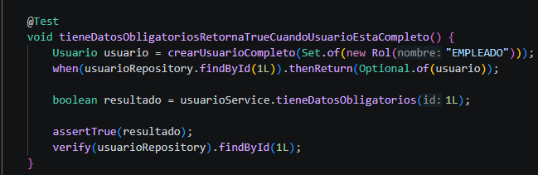
- Verifica que un usuario incompleto sea rechazado.

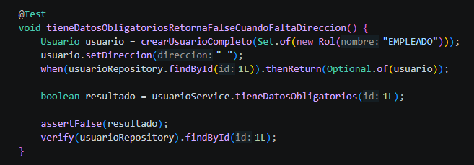

- Verifica que un usuario con rol permitido pueda ejecutar operaciones criticas.

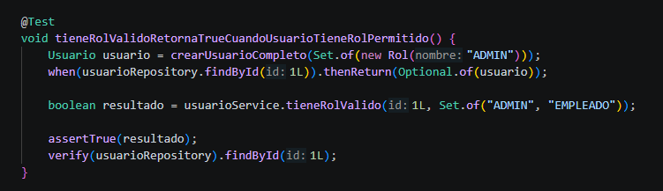
- Verifica que un usuario con rol no autorizado no pueda registrar ventas.

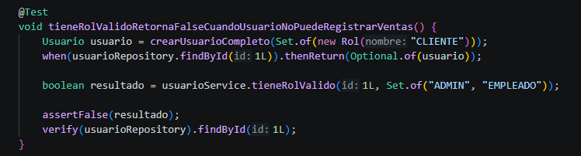
- Verifica caminos de servicio como búsqueda, guardado y eliminación usando repositorio mockeado.
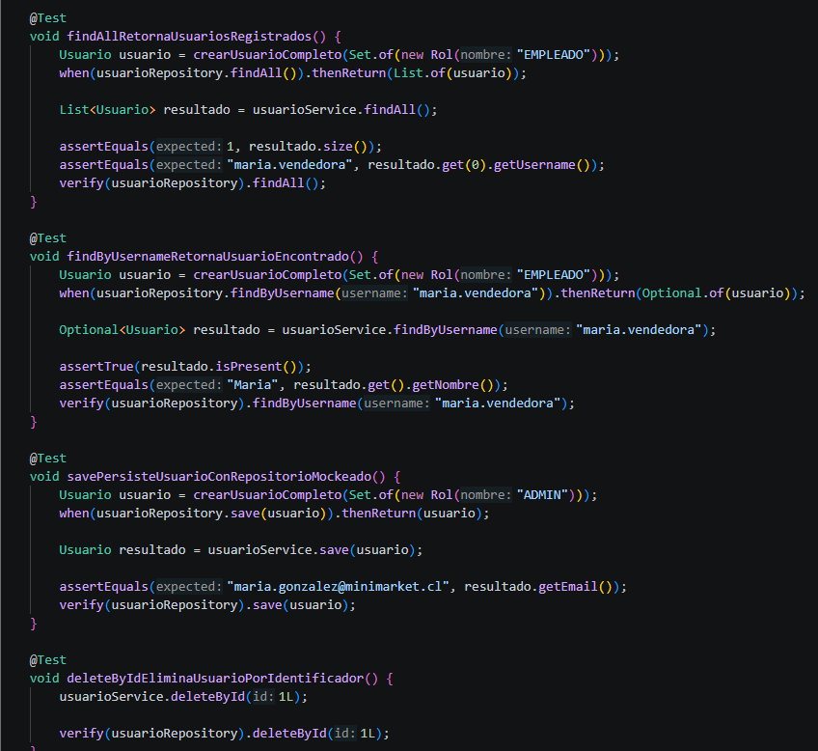
Dependencia simulada: UsuarioRepository, usando @Mock y @InjectMocks.
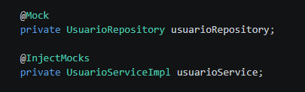

Venta
VentaServiceImplTest.java
- Registra una venta solo cuando el usuario existe, tiene datos completos, tiene rol autorizado y hay stock suficiente.
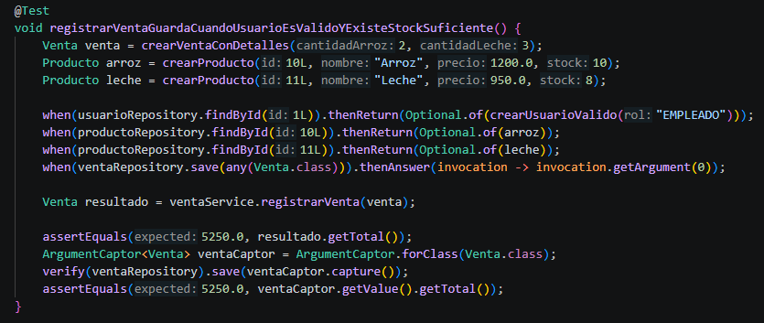
- Rechaza ventas sin stock suficiente.

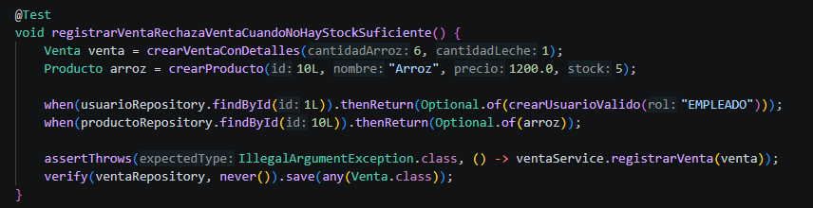
- Rechaza ventas asociadas a usuarios con datos incompletos.
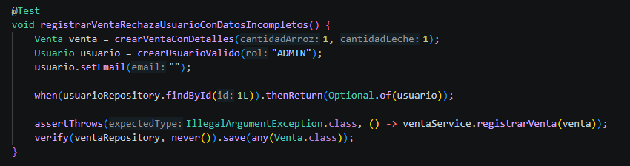

- Rechaza ventas de usuarios sin rol autorizado.

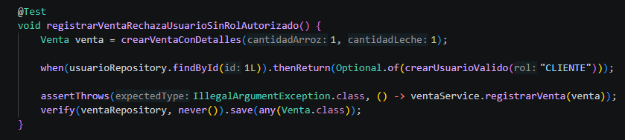
- Simula la consulta de stock por producto.

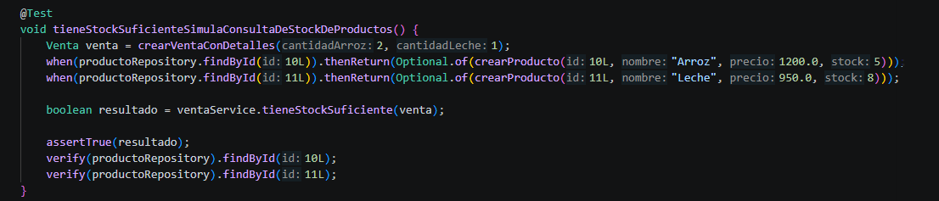
- Calcula correctamente el total sumando precio por cantidad en cada detalle.

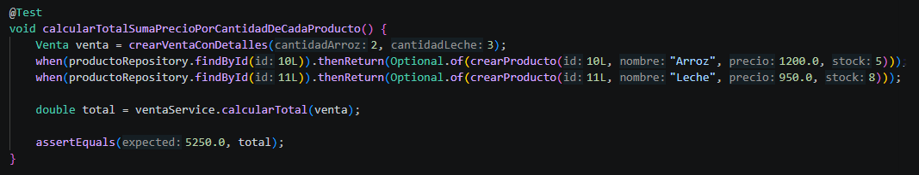
Dependencias simuladas: VentaRepository, ProductoRepository y UsuarioRepository.
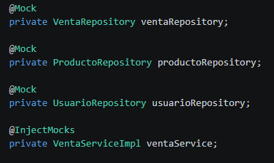

¿Cómo validarías que las ventas sin stock no se procesen?
Se valida creando una prueba donde el producto tenga menos stock que la cantidad solicitada en la venta.
La prueba debe hacer tres cosas:
- Preparar una venta con una cantidad mayor al stock disponible.
- Simular con Mockito que ProductoRepository devuelve un producto con stock insuficiente.
- Verificar que el servicio lance una excepción y no guarde la venta.
La validación esperada sería:
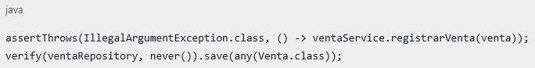
Esto demuestra que el sistema no solo detecta el error, sino que además evita persistir una venta inválida. En términos de negocio, esto previene inconsistencias como vender 6 unidades cuando solo existen 5 en inventario.

4. Evidencia de ejecución
Comando ejecutado: .\mvnw.cmd verify
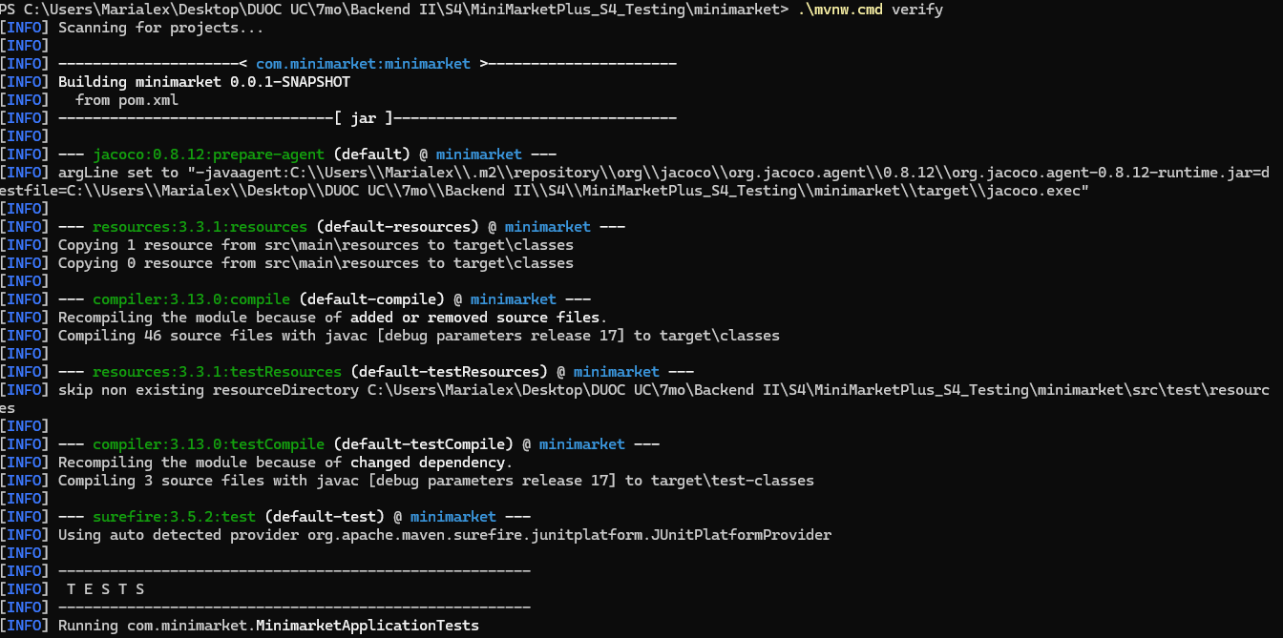
- Tests ejecutados: 17.
- Fallos: 0.
- Errores: 0.
- Omitidos: 0.
- JaCoCo: All coverage checks have been met.

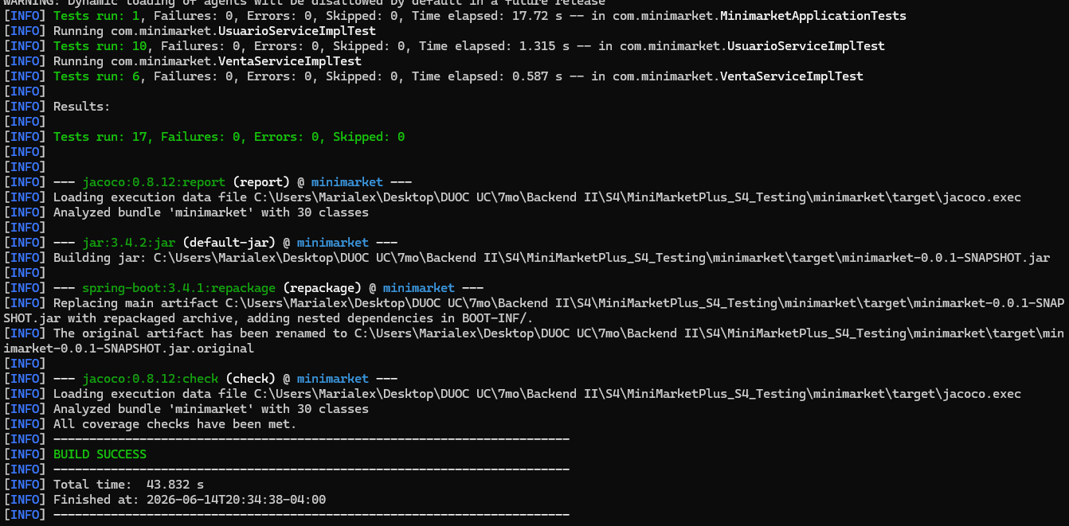
Reporte generado: target/site/jacoco/index.html
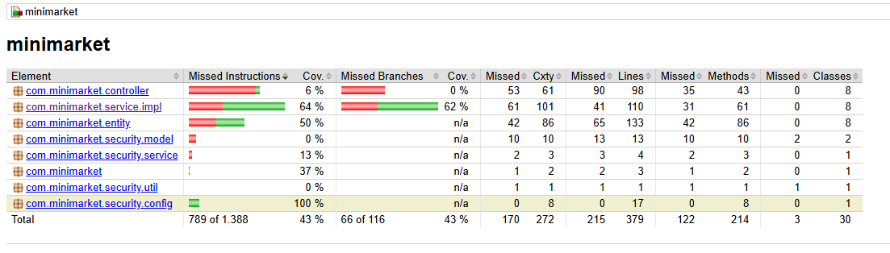
Cobertura de lineas en clases evaluadas:
Clase | Lineas cubiertas | Lineas no cubiertas | Cobertura
UsuarioServiceImpl | 22 | 1 | 95.65%
VentaServiceImpl | 41 | 10 | 80.39%

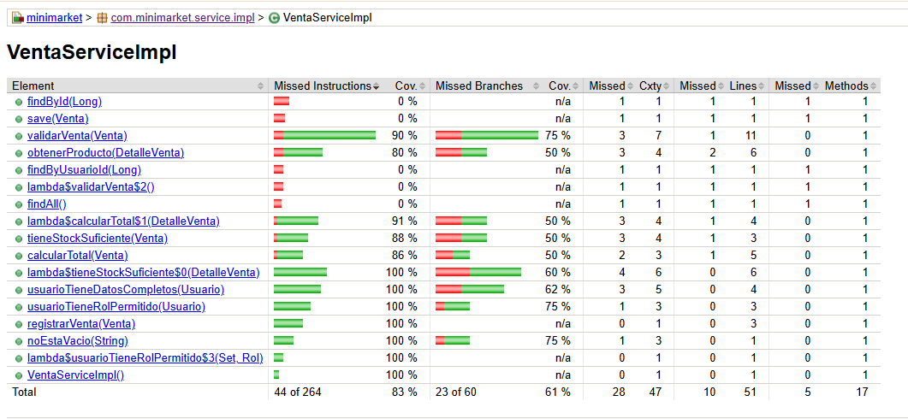
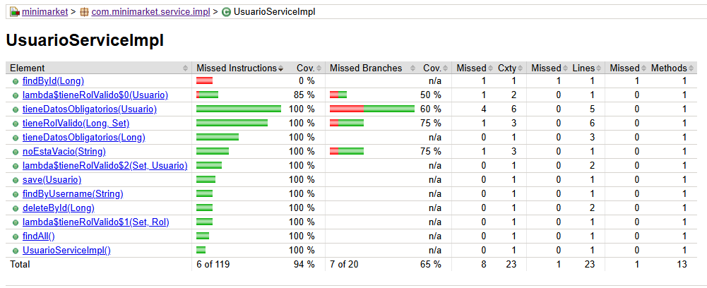

¿Qué ventajas tiene medir la cobertura de código en un sistema con múltiples entidades relacionadas?
Medir cobertura con JaCoCo tiene varias ventajas:
- Permite saber qué partes críticas del código están siendo realmente probadas.
- Ayuda a detectar métodos importantes sin pruebas, por ejemplo:
  - Validación de usuario.
  - Validación de rol.
  - Validación de stock.
  - Cálculo de total.
  - Registro de venta.
- Reduce el riesgo de errores en producción, porque si alguien cambia una regla de negocio, las pruebas pueden detectar regresiones.
- Es útil en sistemas con entidades relacionadas, porque una falla en una entidad puede afectar a otra. Por ejemplo:
  - Si falla Usuario, puede fallar Venta.
  - Si falla Producto, puede fallar DetalleVenta.
  - Si falla DetalleVenta, puede calcularse mal el total de la venta.
- Entrega una métrica objetiva para la calidad del proyecto. En este caso, la pauta pedía al menos 80%, y JaCoCo permitió verificar ese mínimo.
- Obliga a probar no solo el “camino feliz”, sino también condiciones negativas:
  - Usuario inexistente.
  - Usuario incompleto.
  - Rol no autorizado.
  - Producto sin stock.
  - Venta que no debe guardarse.
La cobertura no reemplaza el buen diseño de pruebas, pero sí ayuda a confirmar que las reglas más importantes del sistema fueron ejercitadas automáticamente.

5. Reflexión técnica
Las pruebas unitarias mejoran la calidad del sistema porque permiten validar reglas criticas antes de llegar a producción. En este caso, evitan errores operativos como ventas sin stock, ventas asociadas a usuarios inexistentes o incompletos, roles no autorizados y totales calculados de forma incorrecta.
Mockito permite simular dependencias entre ventas, usuarios y productos sin depender de una base de datos real. Esta estrategia hace que las pruebas sean rápidas, repetibles y enfocadas en la lógica de negocio. Por ejemplo, para validar una venta sin stock, se configura ProductoRepository para devolver un producto con menor stock que la cantidad solicitada, y luego se verifica que el sistema lance una excepción y no invoque ventaRepository.save.
Medir cobertura con JaCoCo aporta visibilidad sobre que partes del código están siendo ejercitadas por las pruebas. En sistemas con múltiples entidades relacionadas, esto ayuda a detectar reglas importantes sin prueba, reducir regresiones y establecer un criterio objetivo de calidad mínima. La cobertura no reemplaza el buen diseño de casos, pero funciona como una barrera útil para evitar que funcionalidades criticas queden sin verificación automatizada.
Paso 5: Subida de código a GitHub
El código deberás subirlo a tu repositorio GitHub. Si no has creado tu cuenta aún, puedes hacerlo a través del siguiente enlace:
https://github.com/

Posteriormente, desde el repositorio, deberás generar un enlace de tu proyecto:
Figura 1
Enlace de proyecto GitHub
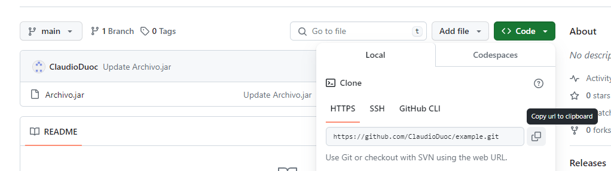Nota. Ejemplo genérico de donde se extrae un enlace en GitHub. GitHub (s.f.). GitHub. https://github.com/
Paso 5: Para tu entrega, no olvides adjuntar este documento con tus entregables y subir al AVA, junto con el enlace de GitHub a adjuntar en la sección “Entrega”.

Entregables
En este apartado deberás adjuntar lo solicitado:
- Resumen técnico del avance

- Guía de configuración del entorno de pruebas

- Guía de configuración del entorno de pruebas

- Diseño e implementación de pruebas unitarias

Reflexión técnica:



Reservados todos los derechos Fundación Instituto Profesional Duoc UC. No se permite copiar, reproducir, reeditar, descargar, publicar, emitir, difundir, de forma total o parcial la presente obra, ni su incorporación a un sistema informático, ni su transmisión en cualquier forma o por cualquier medio (electrónico, mecánico, fotocopia, grabación u otros) sin autorización previa y por escrito de Fundación Instituto Profesional Duoc UC La infracción de dichos derechos puede constituir un delito contra la propiedad intelectual.

